조선호텔앤리조트, 글로벌 에너지 나눔 활동 펼쳐

조선호텔앤리조트 임직원 100명이 조립한 태양광 랜턴, 에너지 소외 지역인 네팔 따또파니에 기부

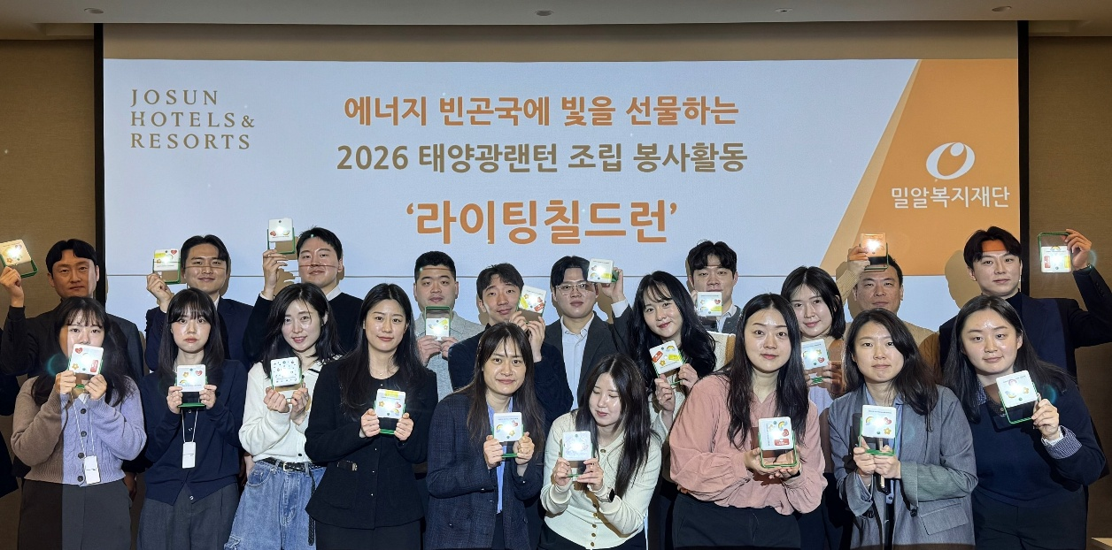
[사진캡션] 조선호텔앤리조트 임직원들이 해외 전력 소외 이웃에게 전달할 태양광 랜턴을 직접 조립하고
기념 촬영을 하고 있다.

조선호텔앤리조트의 임직원들이 해외 전력 소외 이웃에게 에너지를 나눌 수 있도록 태양광 랜턴 조립을 통한 기부 봉사활동을 펼쳤다.

밀알복지재단과 연계한 이번 ‘라이팅칠드런’ 봉사 활동은 태양광 랜턴 기부 봉사는 전기 및 에너지 인프라가 부족해 안정적인 전력 사용이 어려운 국가의 이웃들의 보행 안전과 아동 및 청소년들의 야간 학습 등에 도움을 주는 친환경 에너지 나눔 활동이다.

지난 3월 18일(수)과 25일(수) 총 두 차례에 걸쳐 조선호텔앤리조트의 웨스틴 조선 서울, 그랜드 조선 제주, 레저사업부 등 임직원 100명이 직접 조립한 태양광 랜턴 키트 100개는 엄홍길휴먼재단을 통해 네팔 따또파니(Tatopani) 지역으로 전달되며, 연말까지 최대 500개를 추가로 기부할 예정이다.

특히 해당 지역은 해발 1200m 히말라야 안나푸르나 보전 지역 내에 위치하며 조선호텔앤리조트가 지난 2013년, 엄홍길휴먼재단과의 업무 협약을 통해 3층 규모, 총 9개 교실의 휴먼스쿨을 건립한 지역이기도 하다. 다음 해인 2014년에는 창립 100주년 기념사업의 일환으로 임직원들이 직접 학교에 방문해 봉사활동을 펼치기도 했다.

조선호텔앤리조트 최훈학 대표이사는 “지난 2013년 휴먼스쿨로 인연을 맺은 네팔의 따또바니 지역에 다시 한번 실질적인 도움을 전할 수 있어 매우 뜻깊게 생각한다.” 면서 “조선호텔앤리조트는 앞으로도 지속가능한 ESG 활동을 임직원들과 함께 꾸준히 실천하며 나눔의 가치를 전할 것.”이라고 전했다.

한편 조선호텔앤리조트는 소외계층 이웃들과 따뜻한 정을 나누고 지역 사회와 상생할 수 있도록 임직원들이 직접 참여하는 다양한 사회공헌활동을 펼치고 있다.

한국장학재단과의 협약을 통한 관광특성화 고등학교 우수 학생 대상으로 기부장학금 및 장학 증서를 수여하며 우수 인재 발굴과 일자리 발굴에 적극 지원하고 있으며, 광복의 의미를 되새기며 국가유공자를 위한 물품 지원 및 봉사활동, 각 지역 아동복지시설 및 소외계층 이웃을 대상으로 여름철 ‘삼계탕 나눔 봉사활동’과 겨울 김장철 ‘다정다감 김장나누기’ 봉사활동을 진행하는 등 다방면으로 사회공헌활동을 진행하고 있다.

# # # # #

